PROJET PERSONNEL
Infrastructure Réseau Sécurisée
Tasty Crousty
Simulation d'une infrastructure réseau d'entreprise avec segmentation VLAN,
firewall pfSense et Active Directory
Miri Mohammed
BTS SIO — Option SISR — Session 2026
Avril 2026 — Projet en cours

1. Contexte du projet
Tasty Crousty est une enseigne de restauration rapide utilisée comme base de simulation. L'objectif est de reproduire l'infrastructure informatique d'une PME réelle, avec ses contraintes de sécurité, de gestion des utilisateurs et de segmentation réseau.
L'infrastructure de base était déjà en place avec les éléments suivants :
- Un serveur Windows Server 2022 avec le rôle Active Directory Domain Services (AD DS)
- Un domaine TastyCrousty.com avec 6 unités d'organisation (OU) : Administration, Opération, Informatique, Comptabilité, Marketing, Construction
- Des comptes utilisateurs créés pour chaque département (6 à 7 employés par OU) avec des responsables désignés
- Des lecteurs réseau mappés spécifiques à chaque service
- Le DNS et le DHCP configurés sur le serveur Windows
Ce projet vise à enrichir cette base en ajoutant une couche de sécurité réseau via la segmentation VLAN et un firewall pfSense.

2. Objectifs du projet

2.1 Objectif principal
Mettre en place une infrastructure réseau segmentée et sécurisée qui isole chaque département de Tasty Crousty dans son propre VLAN, tout en permettant à l'équipe Informatique d'administrer l'ensemble du réseau via des règles firewall précises respectant le principe du moindre privilège.

2.2 Objectifs spécifiques
- Installer et configurer pfSense comme routeur/firewall central de l'infrastructure
- Créer 6 VLANs correspondant aux 6 départements de l'entreprise
- Configurer le DHCP sur pfSense pour distribuer les adresses IP par département
- Mettre en place des règles firewall granulaires par VLAN (SSH, RDP, DNS, LDAP, SMB, HTTP/S)
- Appliquer le principe du moindre privilège même pour le département Informatique
- Isoler les départements entre eux tout en permettant l'accès aux ressources communes

2.3 Objectifs futurs (projet en cours)
- Déployer un serveur Debian avec GLPI pour la gestion de parc et le ticketing
- Mettre en place Nagios pour la supervision du réseau
- Installer Zimbra pour la messagerie collaborative
- Simuler un scénario d'attaque interne (insider threat) avec une machine Kali Linux

3. Environnement technique

3.1 Matériel et logiciels utilisés
- Hyperviseur : VMware Workstation
- Routeur/Firewall : pfSense
- Contrôleur de domaine : Windows Server 2022 (Active Directory)
- Poste client : Windows 10 Pro
- Réseau virtuel : Segments LAN VMware (LAN-Tasty, VLAN-Informatique...)

3.2 Architecture réseau
pfSense joue le rôle de routeur central avec les interfaces suivantes :
- WAN (em0) : 192.168.171.135 — connexion vers l'extérieur via NAT VMware
- LAN (em1) : 192.168.1.1/24 — réseau d'administration pfSense
- Interfaces VLAN (em1.x) : une interface par département

4. Plan d'adressage IP
Chaque département dispose de son propre sous-réseau isolé. Le DHCP est configuré sur pfSense pour distribuer les adresses dans la plage .100 à .200 de chaque réseau.

Département | VLAN | Réseau | Passerelle | Plage DHCP
Administration | VLAN 10 | 192.168.10.0/24 | 192.168.10.1 | .100-.200
Informatique | VLAN 20 | 192.168.20.0/24 | 192.168.20.1 | .100-.200
Marketing | VLAN 30 | 192.168.30.0/24 | 192.168.30.1 | .100-.200
Construction | VLAN 40 | 192.168.40.0/24 | 192.168.40.1 | .100-.200
Opération | VLAN 50 | 192.168.50.0/24 | 192.168.50.1 | .100-.200
Comptabilité | VLAN 60 | 192.168.60.0/24 | 192.168.60.1 | .100-.200
LAN Général | - | 192.168.1.0/24 | 192.168.1.1 | -

5. Politique de sécurité — Règles Firewall
Les règles firewall ont été configurées pour appliquer le principe du moindre privilège à tous les départements, y compris l'équipe Informatique. Contrairement à une approche naive qui donnerait un accès total à l'IT, chaque règle est justifiée par un besoin métier précis.
Principes appliqués :
- First match : pfSense lit les règles de haut en bas et s'arrête à la première qui correspond
- Les règles Pass sont placées avant les règles Block
- Chaque port autorisé correspond à un service précis (SSH, RDP, DNS, LDAP, SMB, HTTP/S)
- Les autres VLANs ne peuvent pas initier de connexion vers le VLAN Informatique

6. Captures d'écran et configuration

6.1 Active Directory — Unités d'Organisation
Chaque unité d'organisation contient ses utilisateurs ainsi que deux groupes de sécurité : un groupe utilisateurs pour les droits standards du département, et un groupe responsable pour les droits étendus du chef de service. Cette organisation respecte le principe du moindre privilège.

6.2 Interface web pfSense — Interface Assignments
L'interface web de pfSense confirme l'assignation de chaque VLAN à son interface dédiée. On retrouve les 6 départements de Tasty Crousty : Informatique, Administration, Marketing, Construction, Opération et Comptabilité, chacun isolé sur son propre VLAN numéroté de 10 à 60.

6.3 Règles Firewall — VLAN Informatique (VLAN 20)
Le VLAN Informatique dispose de règles précises et limitées. Plutôt qu'un accès total, seuls les protocoles nécessaires à l'administration sont autorisés : SSH/RDP pour la prise en main à distance, ICMP pour le diagnostic réseau, HTTP/HTTPS pour les mises à jour, et les ports AD (DNS, LDAP, SMB) pour la gestion du domaine.

Protocole | Source | Destination | Port | Action | Description
IPv4 TCP | INFORMATIQUE subnets | any | 22 - 3389 | Autoriser | IT - Administration SSH et RDP
IPv4 ICMP | INFORMATIQUE subnets | any | * | Autoriser | IT - Ping diagnostic
IPv4 TCP | INFORMATIQUE subnets | any | 80 - 443 | Autoriser | IT - Accès web
IPv4 TCP/UDP | INFORMATIQUE subnets | 192.168.1.10 | 53 (DNS) | Autoriser | IT - DNS vers serveur AD
IPv4 TCP | INFORMATIQUE subnets | 192.168.1.10 | 389 (LDAP) | Autoriser | IT - LDAP vers serveur AD
IPv4 TCP | INFORMATIQUE subnets | 192.168.1.10 | 445 (SMB) | Autoriser | IT - SMB partages réseau

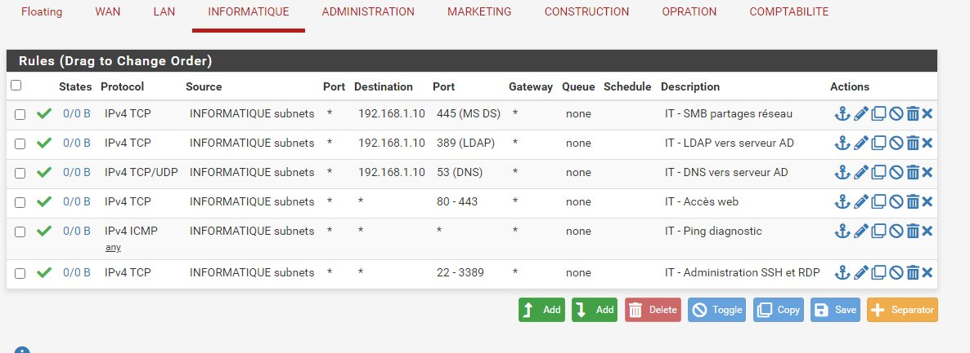

6.4 Règles Firewall — VLAN Administration (VLAN 10)
Le département Administration dispose d'un accès web, DNS et aux lecteurs réseau partagés. L'accès vers le VLAN Informatique est explicitement bloqué.

Protocole | Source | Destination | Port | Action | Description
IPv4 TCP/UDP | Administration subnets | 192.168.1.10 | 53 (DNS) | Autoriser | Administration - DNS vers serveur AD
IPv4 TCP | Administration subnets | any | 80 - 443 | Autoriser | Administration - Accès web
IPv4 TCP | Administration subnets | 192.168.1.10 | 445 (SMB) | Autoriser | Administration - Accès lecteur réseau
IPv4 * | Administration subnets | INFORMATIQUE subnets | * | Bloquer | Bloquer accès Administration vers Informatique

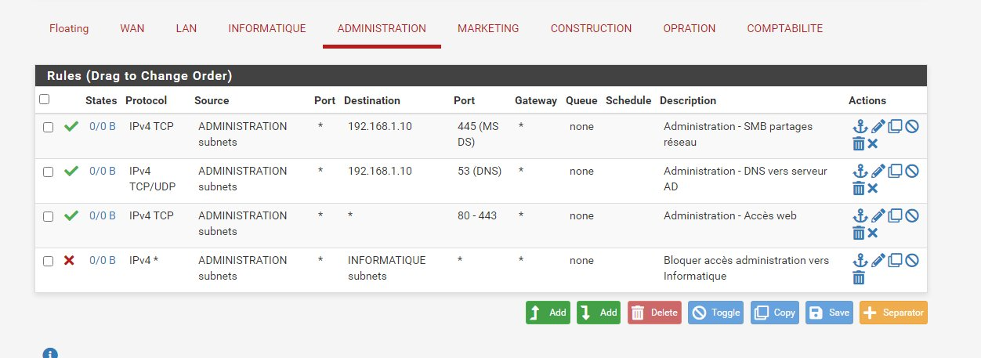

6.5 Règles Firewall — VLAN Marketing (VLAN 30)
Le département Marketing dispose des mêmes accès de base que les autres départements utilisateurs. L'accès vers le VLAN Informatique est bloqué.

Protocole | Source | Destination | Port | Action | Description
IPv4 TCP/UDP | Marketing subnets | 192.168.1.10 | 53 (DNS) | Autoriser | Marketing - DNS vers serveur AD
IPv4 TCP | Marketing subnets | any | 80 - 443 | Autoriser | Marketing - Accès web
IPv4 TCP | Marketing subnets | 192.168.1.10 | 445 (SMB) | Autoriser | Marketing - Accès lecteur réseau
IPv4 * | Marketing subnets | INFORMATIQUE subnets | * | Bloquer | Bloquer accès Marketing vers Informatique

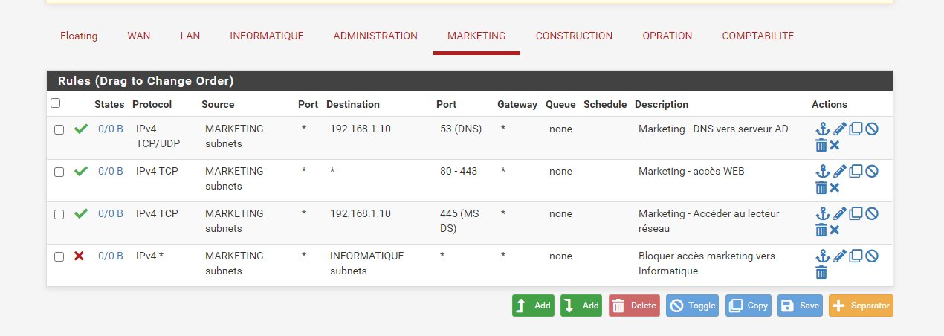

6.6 Règles Firewall — VLAN Construction (VLAN 40)
Le département Construction dispose des accès web, DNS et lecteurs réseau. Accès vers VLAN Informatique bloqué.

Protocole | Source | Destination | Port | Action | Description
IPv4 TCP/UDP | Construction subnets | 192.168.1.10 | 53 (DNS) | Autoriser | Construction - DNS vers serveur AD
IPv4 TCP | Construction subnets | any | 80 - 443 | Autoriser | Construction - Accès web
IPv4 TCP | Construction subnets | 192.168.1.10 | 445 (SMB) | Autoriser | Construction - Accès lecteur réseau
IPv4 * | Construction subnets | INFORMATIQUE subnets | * | Bloquer | Bloquer accès Construction vers Informatique

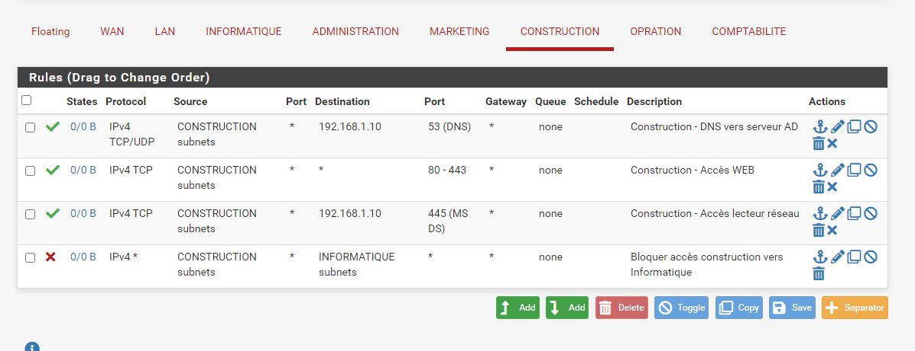

6.7 Règles Firewall — VLAN Opération (VLAN 50)
Le département Opération dispose des accès de base nécessaires à son activité. Accès vers VLAN Informatique bloqué.

Protocole | Source | Destination | Port | Action | Description
IPv4 TCP/UDP | Opération subnets | 192.168.1.10 | 53 (DNS) | Autoriser | Opération - DNS vers serveur AD
IPv4 TCP | Opération subnets | any | 80 - 443 | Autoriser | Opération - Accès web
IPv4 TCP | Opération subnets | 192.168.1.10 | 445 (SMB) | Autoriser | Opération - Accès lecteur réseau
IPv4 * | Opération subnets | INFORMATIQUE subnets | * | Bloquer | Bloquer accès Opération vers Informatique

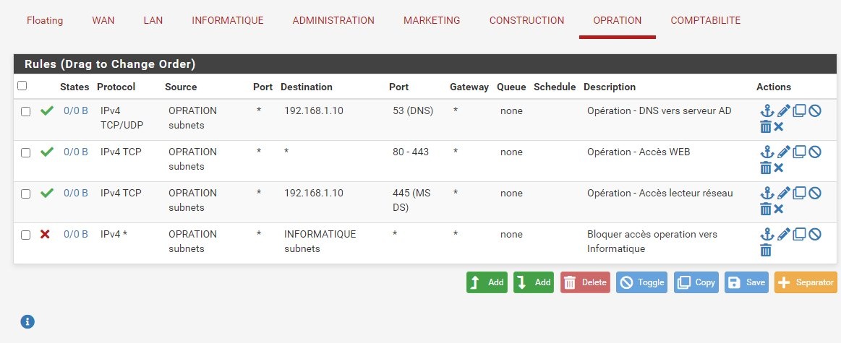

6.8 Règles Firewall — VLAN Comptabilité (VLAN 60)
Le département Comptabilité, qui gère des données financières sensibles, dispose des accès de base. L'accès vers le VLAN Informatique est bloqué pour protéger les données sensibles.

Protocole | Source | Destination | Port | Action | Description
IPv4 TCP/UDP | Comptabilité subnets | 192.168.1.10 | 53 (DNS) | Autoriser | Comptabilité - DNS vers serveur AD
IPv4 TCP | Comptabilité subnets | any | 80 - 443 | Autoriser | Comptabilité - Accès web
IPv4 TCP | Comptabilité subnets | 192.168.1.10 | 445 (SMB) | Autoriser | Comptabilité - Accès lecteur réseau
IPv4 * | Comptabilité subnets | INFORMATIQUE subnets | * | Bloquer | Bloquer accès Comptabilité vers Informatique

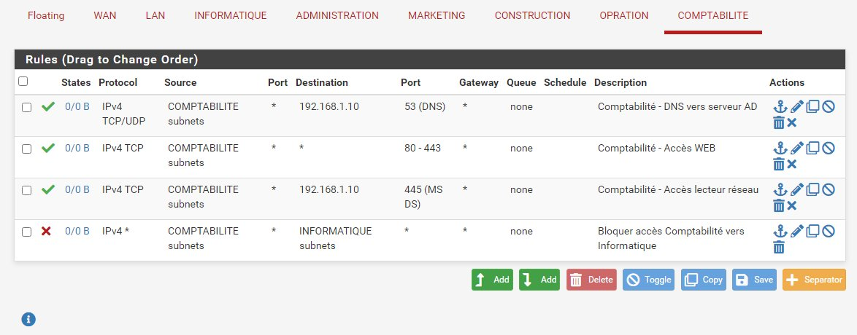

7. Justification de la politique de sécurité

7.1 Pourquoi limiter l'accès de l'IT ?
La configuration initiale donnait un accès total (IPv4 * → *) au VLAN Informatique. Cette approche est problématique car en cas de compromission d'un poste IT, l'attaquant aurait un accès illimité à tout le réseau. La nouvelle configuration limite l'IT aux protocoles strictement nécessaires.

7.2 Justification de chaque port
Port | Protocole | Service | Justification
22 | TCP | SSH | Administration à distance des serveurs Linux (futur serveur Debian)
3389 | TCP | RDP | Prise en main à distance des postes Windows des employés
ICMP | - | Ping | Diagnostic réseau — vérifier si une machine est joignable
80/443 | TCP | HTTP/S | Accès internet pour mises à jour et documentation
53 | TCP/UDP | DNS | Résolution des noms du domaine TastyCrousty.com
389 | TCP | LDAP | Communication avec l'Active Directory pour gérer utilisateurs et GPO
445 | TCP | SMB | Accès aux partages réseau — exploité par WannaCry, donc restreint au serveur AD uniquement

8. Suite du projet

Étape 1 — Serveur Debian
Installation d'un serveur Debian 12 qui hébergera les services suivants :
- GLPI + OCS Inventory : gestion du parc informatique et ticketing
- Nagios : supervision du réseau et alertes en cas de panne
- Zimbra : messagerie collaborative pour les employés

Étape 2 — Simulation d'attaque interne
Installation d'une machine Kali Linux pour simuler un scénario d'insider threat : un employé malveillant tente d'accéder à des ressources auxquelles il n'a pas le droit. L'objectif est de vérifier que les règles firewall et la segmentation VLAN limitent l'attaque, et que Nagios détecte une anomalie.

Miri Mohammed — Projet Tasty Crousty — BTS SIO SISR 2026

